Приложение
к постановлению администрации
городского округа город Арзамас
Нижегородской области
От___________ № _________

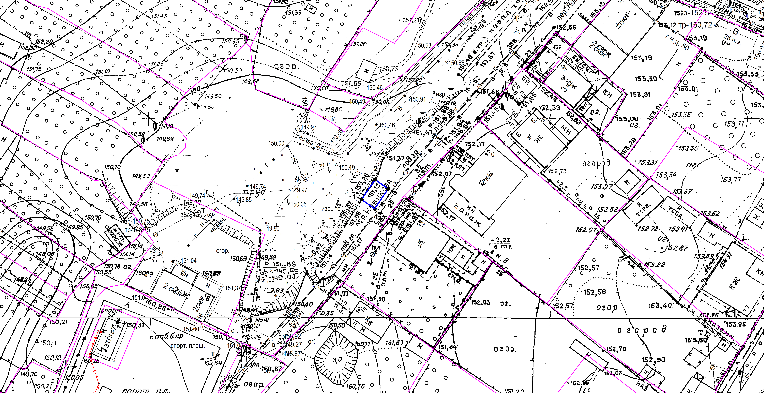 | Обозначение характерных точек границ | х | у
 | 1 | 426647,16 | 2204116,97
 | 2 | 426652,12 | 2204120,34
 | 3 | 426649,84 | 2204123,61
 | 4 | 426644,87 | 2204120,25
 | Нижегородская область, городской округ город Арзамас, пер.Новикова, у д.12

5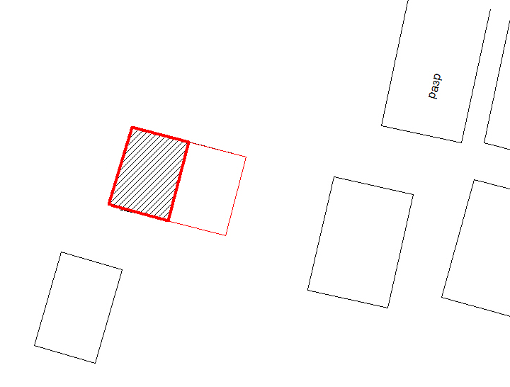 | Обозначение характерных точек границ | х | у
 | 1 | 441814,86 | 2204223,70
 | 2 | 441809,25 | 2204222,15
 | 3 | 441810,47 | 2204217,89
 | 4 | 441815,99 | 2204219,68
 | Нижегородская область, городской округ город Арзамас, ул.Советская, севернее д.32, участок 1

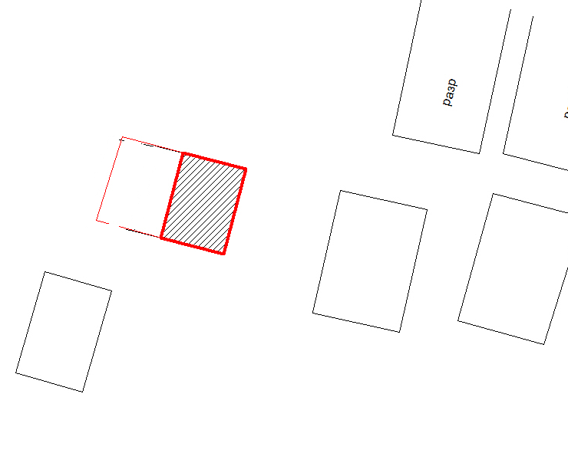 | Обозначение характерных точек границ | х | у
 | 1 | 441 814,86 | 2204 223,70
 | 2 | 441 813,75 | 2204 227,85
 | 3 | 441 808,12 | 2204 226,31
 | 4 | 441 809,25 | 2204 222,15
 | Нижегородская область, городской округ город Арзамас, ул.Советская, севернее д.32, участок 1/1

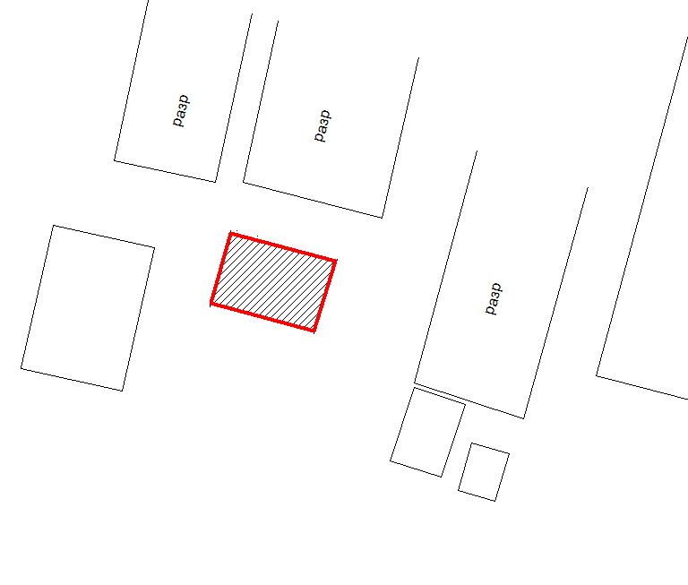 | Обозначение характерных точек границ | х | у
 | 1 | 441 811,66 | 2 204244,12
 | 2 | 441 809,98 | 2 204250,06
 | 3 | 441 806,06 | 2 204248,77
 | 4 | 441 807,71 | 2 204242,95
 | Нижегородская область, городской округ город Арзамас, ул.Советская, севернее д.32, участок 2

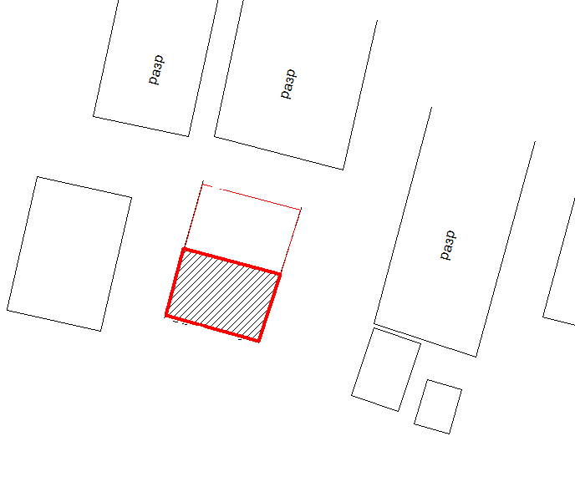 | Обозначение характерных точек границ | х | у
 | 1 | 441 807,71 | 2 204242,95
 | 2 | 441 806,06 | 2 204248,77
 | 3 | 441 802,06 | 2 204247,42
 | 4 | 441 803,70 | 2 204241,79
 | Нижегородская область, городской округ город Арзамас, ул.Советская, севернее д.32, участок 2/1
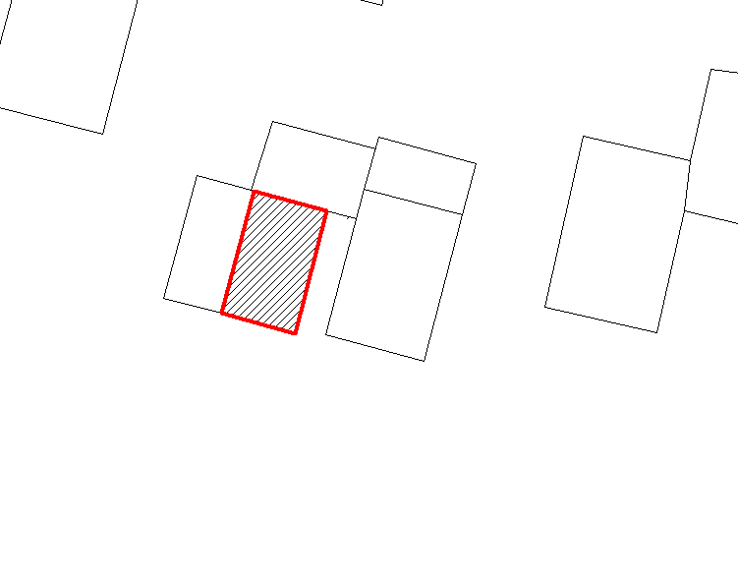 | Обозначение характерных точек границ | х | у
 | 1 | 441 798,58 | 2 204278,64
 | 2 | 441 797,51 | 2 204282,35
 | 3 | 441 791,20 | 2 204280,63
 | 4 | 441 792,28 | 2 204276,86
 | Нижегородская область, городской округ город Арзамас, ул.Советская, севернее д.32, участок 5а
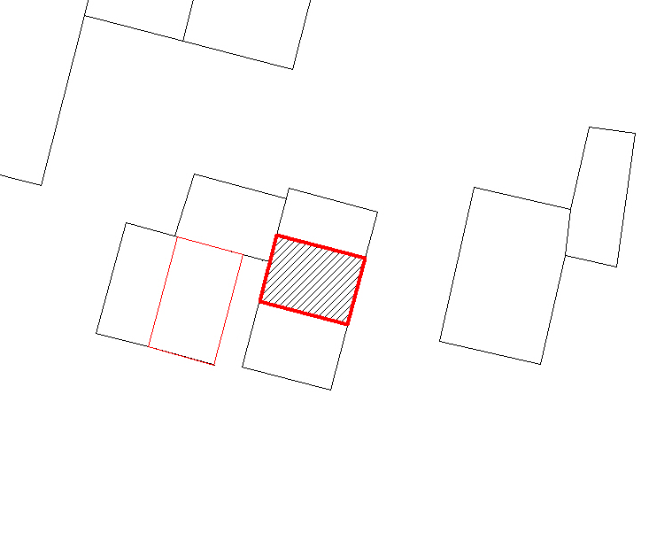 | Обозначение характерных точек границ | х | у
 | 1 | 441 798,63 | 2 204284,31
 | 2 | 441 797,24 | 2 204289,36
 | 3 | 441 793,41 | 2 204288,30
 | 4 | 441 794,81 | 2 204283,30
 | Нижегородская область, городской округ город Арзамас, ул.Советская, севернее д.32, участок 6
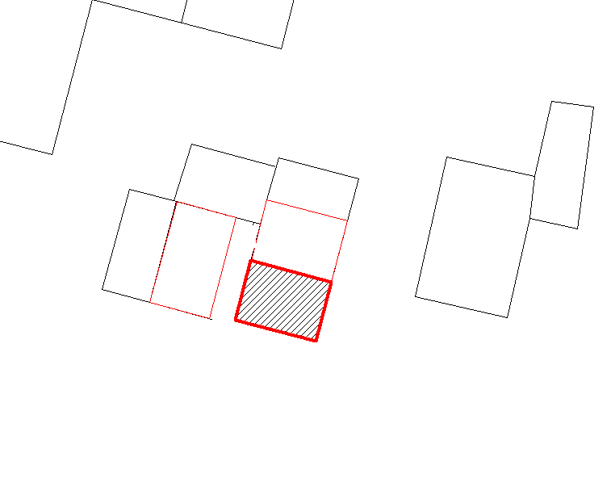 | Обозначение характерных точек границ | х | у
 | 1 | 441 794,81 | 2 204283,30
 | 2 | 441 793,40 | 2 204288,31
 | 3 | 441 789,70 | 2 204287,29
 | 4 | 441 791,08 | 2 204282,23
 | Нижегородская область, городской округ город Арзамас, ул.Советская, севернее д.32, участок 6/1
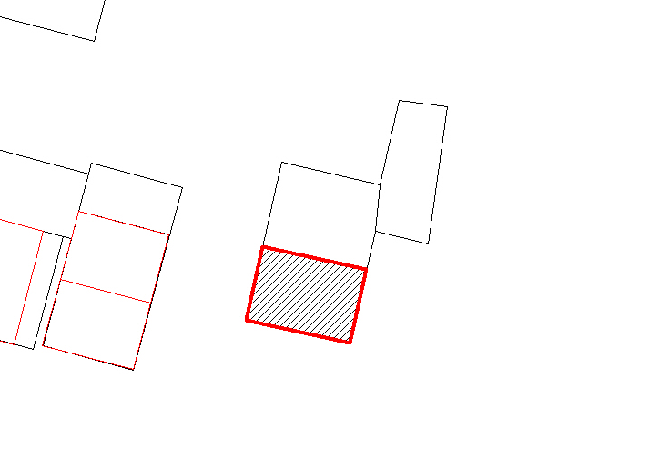 | Обозначение характерных точек границ | х | у
 | 1 | 441 796,48 | 2 204294,65
 | 2 | 441 795,13 | 2 204300,34
 | 3 | 441 791,02 | 2 204299,34
 | 4 | 441 792,37 | 2 204293,59
 | Нижегородская область, городской округ город Арзамас, ул.Советская, севернее д.32, участок 7
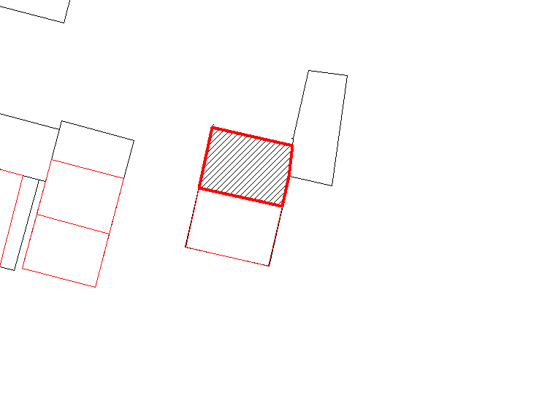 | Обозначение характерных точек границ | х | у
 | 1 | 441 800,72 | 2 204295,56
 | 2 | 441 799,35 | 2 204301,11
 | 3 | 441 797,20 | 2 204300,87
 | 4 | 441 795,14 | 2 204300,37
 | 5 | 441 796,53 | 2 204294,58
 | Нижегородская область, городской округ город Арзамас, ул.Советская, севернее д.32, участок 7/1
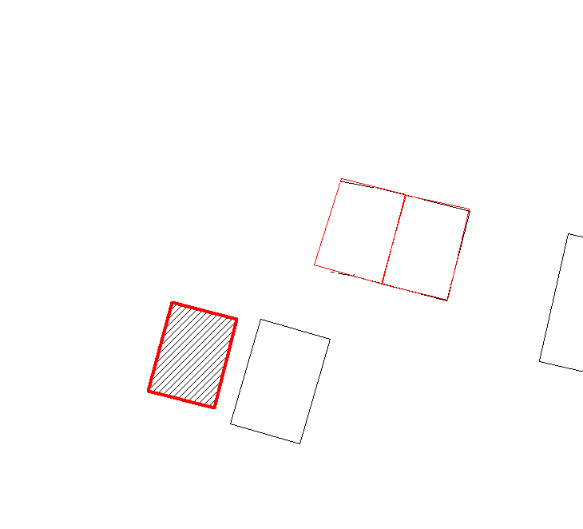 | Обозначение характерных точек границ | х | у
 | 1 | 441 808,22 | 2 204208,82
 | 2 | 441 807,12 | 2 204212,93
 | 3 | 441 801,51 | 2 204211,41
 | 4 | 441 802,63 | 2 204207,25
 | Нижегородская область, городской округ город Арзамас, ул.Советская, севернее д.32, участок 8
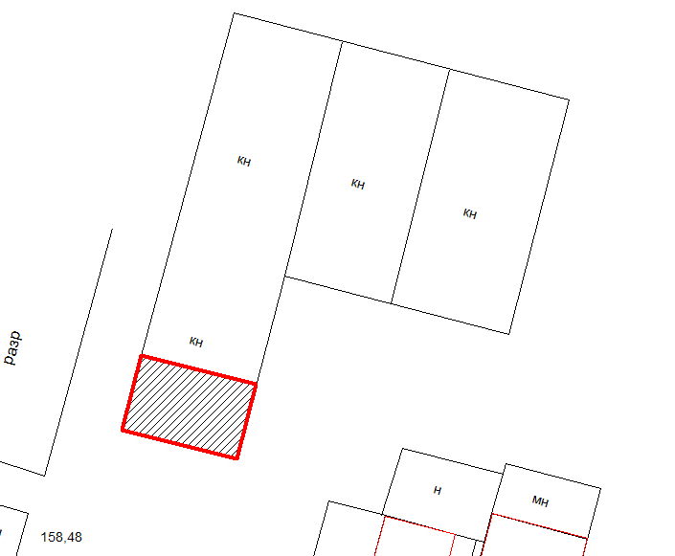 | Обозначение характерных точек границ | х | у
 | 1 | 441 807,28 | 2 204265,86
 | 2 | 441 805,63 | 2 204271,90
 | 3 | 441 801,70 | 2 204270,81
 | 4 | 441 803,33 | 2 204264,71
 | Нижегородская область, городской округ город Арзамас, ул.Советская, севернее д.32, участок 9
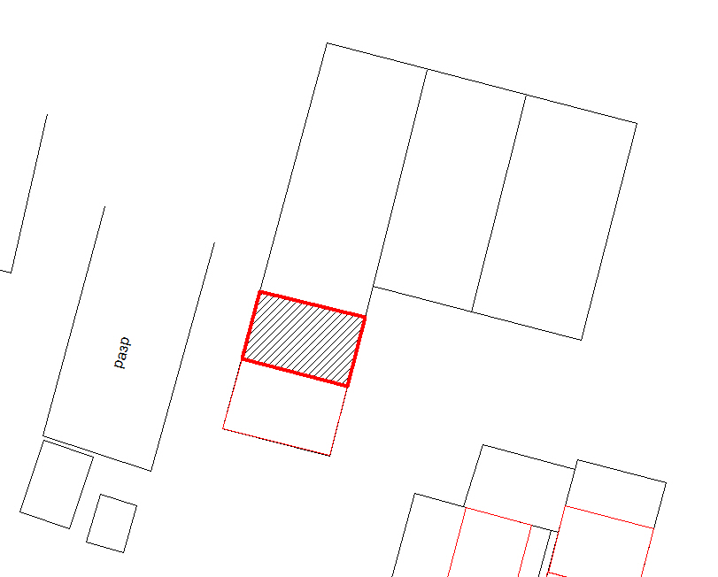 | Обозначение характерных точек границ | х | у
 | 1 | 441 811,15 | 2 204266,96
 | 2 | 441 809,61 | 2 204273,00
 | 3 | 441 805,63 | 2 204271,91
 | 4 | 441 807,30 | 2 204265,90
 | Нижегородская область, городской округ город Арзамас, ул.Советская, севернее д.32, участок 9/1
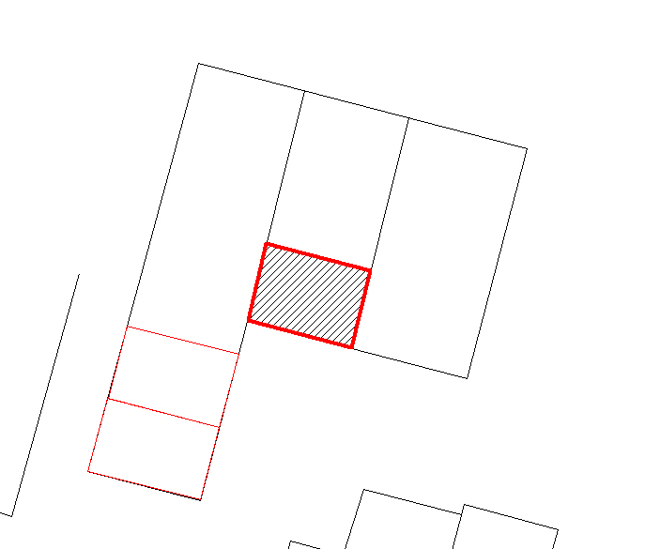 | Обозначение характерных точек границ | х | у
 | 1 | 441 815,47 | 2 204274,57
 | 2 | 441 813,94 | 2 204280,16
 | 3 | 441 809,79 | 2 204279,11
 | 4 | 441 811,35 | 2 204273,52
 | Нижегородская область, городской округ город Арзамас, ул.Советская, севернее д.32, участок 10
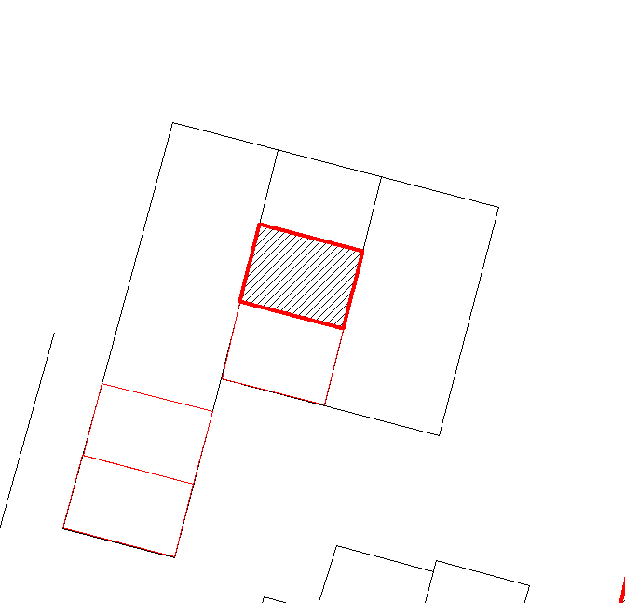 | Обозначение характерных точек границ | х | у
 | 1 | 441 819,76 | 2 204275,66
 | 2 | 441 818,18 | 2 204281,27
 | 3 | 441 813,98 | 2 204280,17
 | 4 | 441 815,52 | 2 204274,56
 | Нижегородская область, городской округ город Арзамас, ул.Советская, севернее д.32, участок 10/1
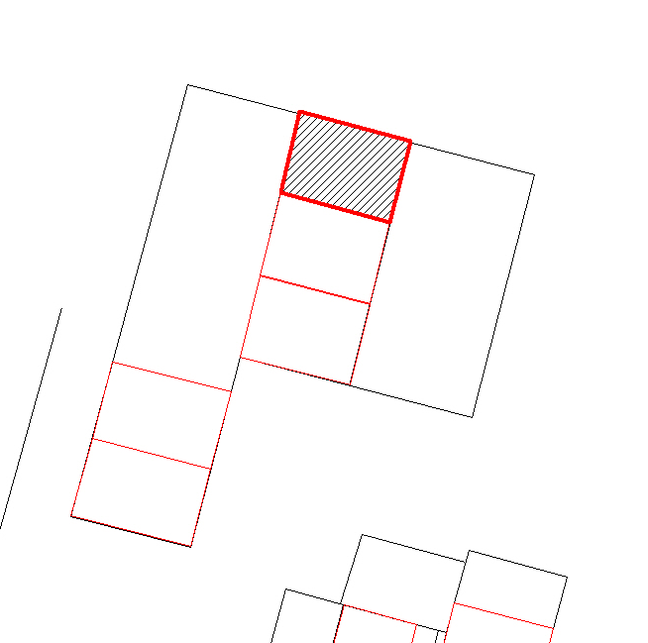 | Обозначение характерных точек границ | х | у
 | 1 | 441 823,85 | 2 204276,69
 | 2 | 441 822,25 | 2 204282,36
 | 3 | 441 818,15 | 2 204281,26
 | 4 | 441 819,75 | 2 204275,68
 | Нижегородская область, городской округ город Арзамас, ул.Советская, севернее д.32, участок 10/2
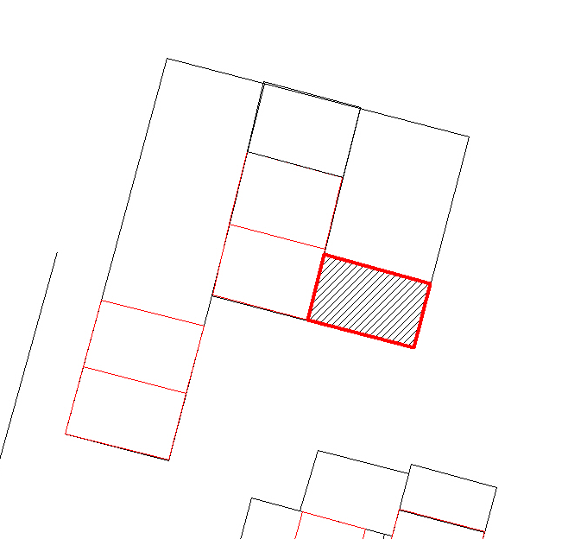 | Обозначение характерных точек границ | х | у
 | 1 | 441 813,65 | 2 204280,09
 | 2 | 441 811,84 | 2 204286,38
 | 3 | 441 808,10 | 2 204285,35
 | 4 | 441 809,81 | 2 204279,07
 | Нижегородская область, городской округ город Арзамас, ул.Советская, севернее д.32, участок 11
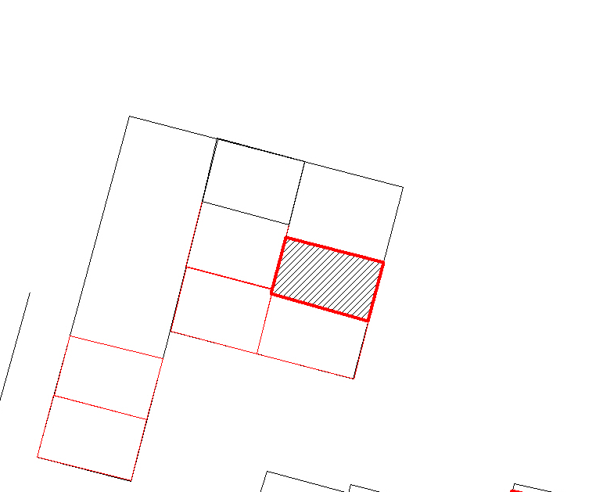 | Обозначение характерных точек границ | х | у
 | 1 | 441 817,34 | 2 204281,09
 | 2 | 441 815,64 | 2 204287,40
 | 3 | 441 811,85 | 2 204286,34
 | 4 | 441 813,68 | 2 204280,06
 | Нижегородская область, городской округ город Арзамас, ул.Советская, севернее д.32, участок 11/1
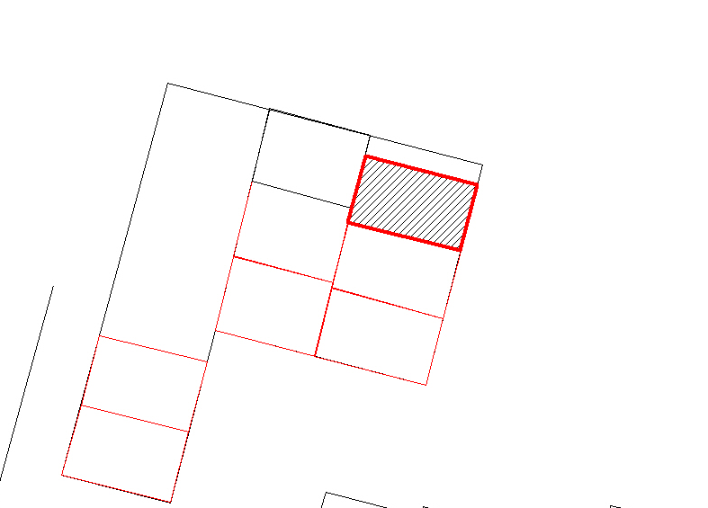 | Обозначение характерных точек границ | х | у
 | 1 | 441 821,10 | 2 204282,08
 | 2 | 441 819,38 | 2 204288,42
 | 3 | 441 815,69 | 2 204287,43
 | 4 | 441 817,33 | 2 204281,06
 | Нижегородская область, городской округ город Арзамас, ул.Советская, севернее д.32, участок 11/2

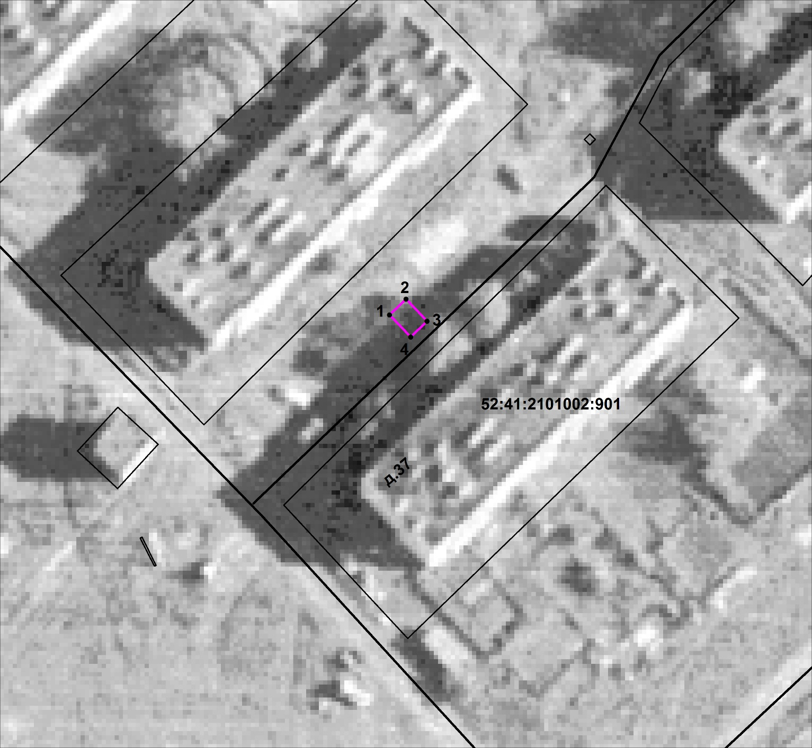 | Обозначение характерных точек границ | х | у
 | 1 | 416731,17 | 2211312,56
 | 2 | 416733,23 | 2211314,74
 | 3 | 416730,32 | 2211317,44
 | 4 | 416728,26 | 2211315,29
 | Нижегородская область, городской округ город Арзамас, д.Бебяево, ул. Молодежная, напротив д. 37

